Phase 2: UX/UI und rollenbasierte Navigation
Ataberk Estate / New Level Premium Avsallar | Business-Dokumentation für Management und Fachbereiche | Stand: 25. Juni 2026
Zielgruppe | Geschäftsführung, Objektmanagement, Buchhaltung, Technik, Support
Business-Ziel | Alle Rollen sollen die wichtigsten Informationen ohne Schulung in einer ruhigen, schnellen Oberfläche finden.
Kundenfokus | Ataberk Estate, New Level Premium, Avsallar / Alanya
Dokumenttyp | Fachliche Erklärung, Know-how, Bedienlogik und Management-Entscheidungen

Management Summary
Phase 2 übersetzt die Plattform in eine verständliche Arbeitsoberfläche. Das Dashboard zeigt Risiken, Aufgaben, Kennzahlen, Phasenstatus, visuelle Objektlage und AI-Hinweise in einer Sprache, die operative Teams verstehen. Dadurch entsteht ein gemeinsamer Startpunkt für tägliche Entscheidungen.

Kunden- und Projektkontext: Ataberk Estate
Diese Dokumentation wurde nachträglich auf den tatsächlichen Kundenkontext geschärft. Der fachliche Fokus liegt jetzt nicht auf einem anonymen CRM, sondern auf Ataberk Estate und dem Projekt New Level Premium in Avsallar. Das ist wichtig, weil Vertrieb, Beratung, Exposé, Zahlungslogik, Dokumente, After-Sales und Vermietungsargumente für diesen Kunden besonders eng zusammenarbeiten müssen.
Kunde | Ataberk Estate
Pilotprojekt | New Level Premium, Avsallar / Alanya
Projektangebot | Wohnungen zum Verkauf aus einem 5-Sterne-Projekt
Aktuelle Ausrichtung | Die erste CRM-Version wird bewusst für Ataberk Estate und dieses Premium-Projekt geschärft.
Spätere Ausbaustufe | Die Logik soll danach als allgemeines CRM für weitere Projekte, Standorte und Unternehmen nutzbar bleiben.

Was daraus für die Phase folgt
- Ataberk Estate arbeitet öffentlich mit Kauf, Miete, Neubau-/Bauträgerangeboten und Services rund um Immobilien in der Türkei.
- Für die erste Version ist New Level Premium in Avsallar der fachliche Anker: ein Premium-Projekt, bei dem Verkauf, Beratung, Dokumente, Zahlung, Online-Besichtigung und After-Sales eng zusammenhängen.
- Die öffentliche Ataberk-Präsenz zeigt WhatsApp, Telegram, Rückruf und Anfrageformulare als wichtige Kontaktkanäle. Das CRM muss diese Kanäle deshalb als Lead- und Servicefluss berücksichtigen.
- Die Website stellt Alanya und Avsallar als wichtige Standortkontexte dar. Die CRM-Oberfläche soll Standort, Projekt, verfügbare Einheiten und Kundeninteresse schnell verständlich machen.
- Services wie Online-Besichtigung, Möbelkauf, Verkaufshilfe, Mietthemen, TAPU-/Kaufprozess, Ratenzahlung und Investmentargumente müssen in der fachlichen Planung sichtbar bleiben.

Öffentliche Referenzpunkte
Ataberk Website | https://www.ataberkestate.com/
New Level Premium Artikel | https://www.ataberkestate.com/articles/proekt-new-level-premium-investiruy-zarabatyvay-i-otdykhay
Avsallar Kontext | https://www.ataberkestate.com/turkey/complex-in-avsallar

Warum diese Phase wichtig ist
- Management muss nicht in Tabellen suchen, sondern sieht Risiken und Prioritäten auf einen Blick.
- Buchhaltung, Technik und Support arbeiten aus demselben System, sehen aber nur für ihre Rolle relevante Bereiche.
- Die mobile Ansicht erlaubt schnelle Kontrolle unterwegs, ohne eine separate Mobile-App einzuführen.
- Statusfarben, Karten und kurze Texte reduzieren Rückfragen und machen den Betrieb leichter erklärbar.

Funktionsübersicht und Know-how
Die folgende Tabelle erklärt jede Funktion aus Geschäftssicht. Sie beschreibt nicht, wie der Code gebaut ist, sondern welchen Arbeitsnutzen die Funktion liefert und welche Regeln der Fachbereich kennen muss.
Funktion | Was ist enthalten? | Business-Nutzen | Know-how für Anwender
Command Center | Startseite mit Warnungen, Zahlen, Aufgaben, Phasenstatus und AI-Hinweisen. | Ein gemeinsamer Überblick für Management und Teamleiter. | Jeden Morgen zuerst Dashboard öffnen und kritische Karten prüfen.
Rollenmenü | Linke Navigation mit Modulen wie Daire Matrisi, Sakinler, Servis, Finanzen und Rollen. | Teams verlieren weniger Zeit, weil sie nicht durch irrelevante Bereiche navigieren. | Rollen müssen fachlich sauber vergeben werden; falsche Rolle bedeutet falsche Sicht.
Status- und Warnkarten | Rote, orange und neutrale Hinweise für Risiko, Zugriff, SLA und Tagesarbeit. | Risiken werden sichtbar, bevor sie eskalieren. | Rot bedeutet handeln, orange bedeutet prüfen, neutral bedeutet beobachten.
3D-Site-Simulation | Visuelle Darstellung von Blöcken, Risiko, Zugriff und Servicebelastung. | Komplexe Objektlage wird schneller verstanden als in Rohdaten. | Die Simulation ist eine Managementhilfe, nicht die alleinige Entscheidungsquelle.
AI-Operations-Hinweise | Kurze priorisierte Vorschläge für Einnahmen, SLA, Check-out und Zugriff. | Das Team erkennt, welche Aufgabe zuerst sinnvoll ist. | AI empfiehlt; sensible Entscheidungen bleiben beim Menschen.

Täglicher Arbeitsablauf
Schritt | Aktion im Alltag | Entscheidung / Ergebnis
1 | Dashboard öffnen und Warnkarten lesen. | Management erkennt sofort, ob Finanz-, Zugriff- oder Servicethemen kritisch sind.
2 | Phasen- und Modulkarte prüfen. | Das Team versteht, welche Arbeitsbereiche verfügbar sind.
3 | Simulation und Kennzahlen vergleichen. | Block- oder Risikothemen werden schneller priorisiert.
4 | Über das Rollenmenü in den Detailbereich wechseln. | Die Fachabteilung arbeitet direkt in ihrem Modul weiter.
5 | AI-Hinweis prüfen und Aufgabe bewusst bestätigen. | AI unterstützt Entscheidungen, ersetzt aber keine Verantwortung.

Mindmap der Phase
Rollen | Warnungen | Mobile Nutzung
Navigation | Phase 2  Arbeitsoberfläche | AI-Hinweise
Kennzahlen | Simulation | Tagessteuerung

Geschäftliche Kennzahlen
Kennzahl | Bedeutung | Geschäftliche Lesart
4/4 sichtbare Phasen | Alle aktuell fertiggestellten Bereiche sind für Stakeholder erkennbar. | Transparenz über Fortschritt und Nutzung.
768+ verwaltete Einheiten | Dashboard bildet den großen Objektumfang ab. | Die Oberfläche ist für Portfolio-Betrieb ausgelegt.
Mobile Ansicht vorhanden | Dashboard ist auf kleiner Breite lesbar. | Führungskräfte können unterwegs prüfen.

Screenshots mit fachlicher Erklärung

Screenshot 1: Management Command Center
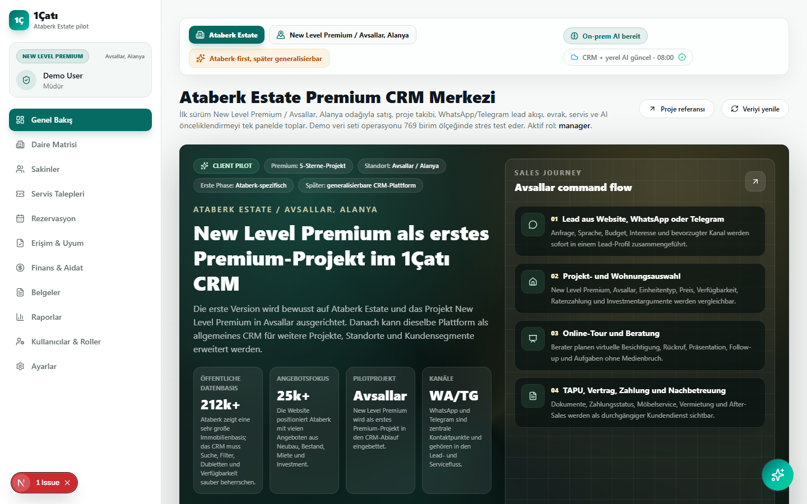
Startansicht mit Warnkarten, Phasenübersicht, Kennzahlen und Rollenmenü.

Screenshot 2: Simulation und AI-Hinweise
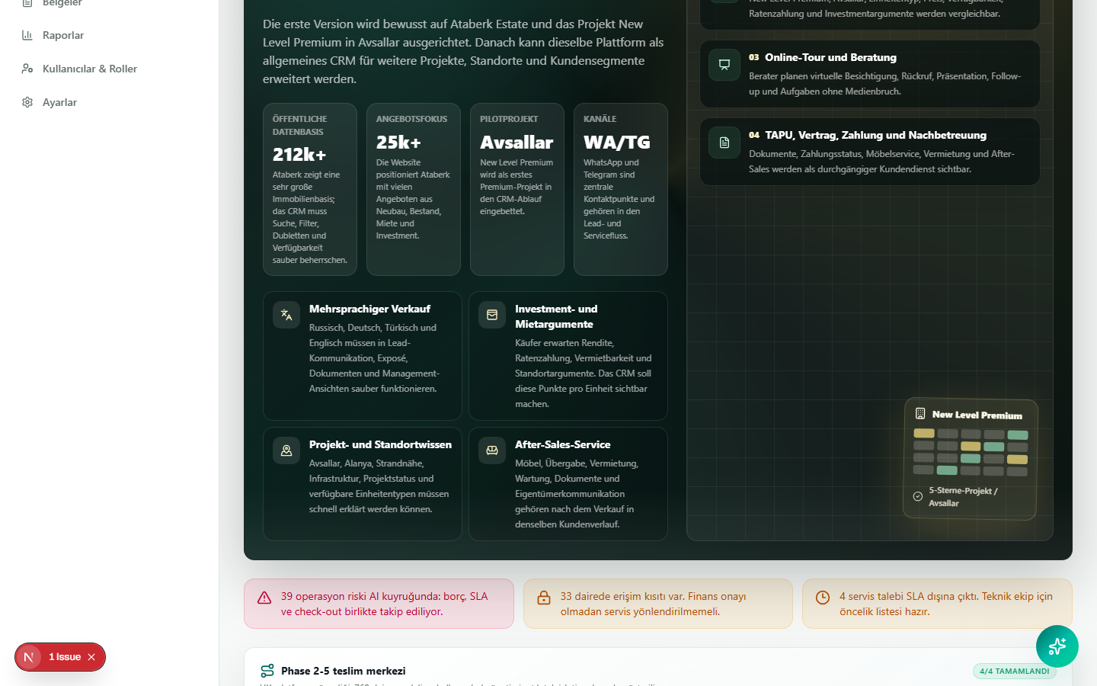
Visuelle Objektlage mit AI-Prioritäten für Betrieb, Finanzen und Service.

Screenshot 3: Mobile Management-Ansicht
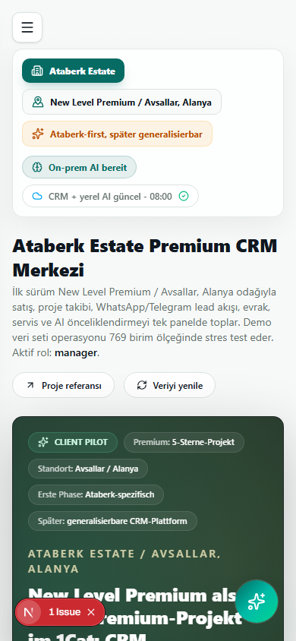
Die wichtigsten Karten bleiben auch auf schmalem Bildschirm verständlich.

Geschäftsregeln, Sonderfälle und Fehlerverhalten
Diese Punkte sind für den Fachbereich wichtig, weil echte Arbeit nicht immer dem Idealfall folgt. Die Anwendung muss deshalb verständlich reagieren, wenn Daten fehlen, Rollen nicht passen oder Entscheidungen offen sind.
Situation | Business-Regel | Was der Anwender tun soll
Benutzer hat falsche Rolle | Die sichtbaren Menüpunkte passen dann nicht zur Aufgabe. | Rolle durch Admin prüfen lassen, nicht Workaround über fremden Login nutzen.
AI-Hinweis wirkt kritisch | AI ist Entscheidungsvorbereitung, keine automatische Ausführung. | Fachliche Prüfung durchführen und Entscheidung dokumentieren.
Zu viele Warnungen | Zuerst rote Warnungen, danach orange Hinweise bearbeiten. | Tagesprioritäten aus den Warnkarten ableiten.
Mobile Bildschirmbreite | Inhalte stapeln sich untereinander. | Nicht zoomen müssen; stattdessen nach unten scrollen.

Schulung: was Anwender wissen müssen
- Anwender sollen zuerst die Warnkarten lesen und erst danach in Detailtabellen wechseln.
- Die AI-Karten sind Empfehlungen. Die Verantwortung bleibt bei der zuständigen Rolle.
- Rollenmenü und Statusfarben müssen in der Einführung kurz erklärt werden.
- Für Management reicht die Dashboard-Ansicht häufig als täglicher Startpunkt.

Offene fachliche Entscheidungen
Thema | Entscheidung durch Management/Fachbereich | Warum relevant?
Statussprache | Welche Begriffe gelten final für rot, orange, grün und neutral? | Einheitliche Sprache reduziert Missverständnisse.
Management-KPIs | Welche 5 Kennzahlen sollen dauerhaft ganz oben stehen? | Zu viele Kennzahlen machen die Oberfläche langsamer verständlich.
AI-Freigabe | Welche AI-Hinweise dürfen nur nach menschlicher Bestätigung umgesetzt werden? | Verantwortung und Vertrauen bleiben klar.

Verbindung zu den nächsten Phasen
Nächste Phase | Warum diese Phase davon abhängt | Empfehlung
Phase 3 | Rollen und Rechte steuern, was im Menü sichtbar ist. | Rollenmodell finalisieren.
Phase 4 | Dashboard-Kennzahlen hängen an sauberen Objekt- und Einheitendaten. | Import- und Datenregeln festlegen.
Phase 6+ | Service- und Finanzprozesse nutzen das Dashboard als Steuerungszentrale. | Dashboard als tägliches Operating-Modell nutzen.

Jira-Hinweis
Dieses Dokument ist als fachliche Anlage für das jeweilige Jira-Phasen-Ticket gedacht. Im Ticket sollte es als aktuelle Business-Dokumentation referenziert werden, damit Management, Umsetzung und Abnahme dieselbe fachliche Grundlage verwenden.

